广州赛意信息科技股份有限公司
青岛征和工业股份有限公司
SIM方法论管理
ERP项目
AN.100
功能设计文档
采购入库单打印

作者: 孙振乾
创建日期: 2016年9月29
最后更改日期： 2016年9月29
版本: 1.0

批准人
征和项目经理:
赛意项目经理:


文档控制

更改记录
日期 | 作者 | 版本 | 更改参考
2016-09-22 | 孙振乾 | 1.0 | 无之前版本

审阅
姓名 | 职位 | 签字
目录
1 文档控制 - 2 -
1.1 更改记录 - 2 -
1.2 审阅 - 2 -
详细描述 - 4 -
1.3 基本业务需求 - 4 -
1.4 主要特性 - 4 -
参考报表 - 4 -
单证数据范围 - 4 -
数据分组规则 - 4 -
排序规则 - 4 -
计算以及汇总逻辑 - 4 -
1.5 单据布局图 - 5 -
1.6 报表参数 - 6 -
1.7 相关截图 - 6 -
采购入库单的截图 - 6 -
1.8 测试要点 - 7 -
1.9 其他注释 - 7 -

详细描述
本部分描述了青岛征和工业股份有限公司ERP实施项目单证开发（名称：ZHGY.调拨单）的基本业务需求分析。

基本业务需求
本描述解决方案文档中关于此单证的业务需求，详细说明以下内容以及其它必要内容：
开发此单证的背景：满足仓库人员对库存业务单据打印需求
使用部门：财务处
使用人员：仓管员

主要特性
参考报表
可供参考的二次开发有：
            - 知识库文档：无
            - 系统标准报表：无
            - 客户化报表：无
单证数据范围
- 物料搬运单
数据分组规则
不需要分组，纸张规格为： A4 竖向
排序规则
- 按照物料编码排序、升序；且对物料进行汇总。
计算以及汇总逻辑
- 单据日期：录入日期。
- 调拨单号：物料搬运单号
- 打印日期：系统当前时间
- 调拨单：固定
- 收货仓库：物料搬运单目标子库
- 收货联系人：子库存联系人
- 收货电话：子库存电话
- 收货地址：子库存地址
- 业务员：子库存业务员
- 发货仓库：物料搬运单来源子库
- 备注：物料搬运单说明
- 事业部：当前组织所在事业部
- 物料描述：物料说明
- 单位：物料主单位
- 数量：物料搬运单行数量
- 件数：数量/规格
- 重量： 数量*单重
- 客户PO号：根据物料、客户取对应的客户物料号；

单据布局图
本单据有固定格式，具体详见如下样表：
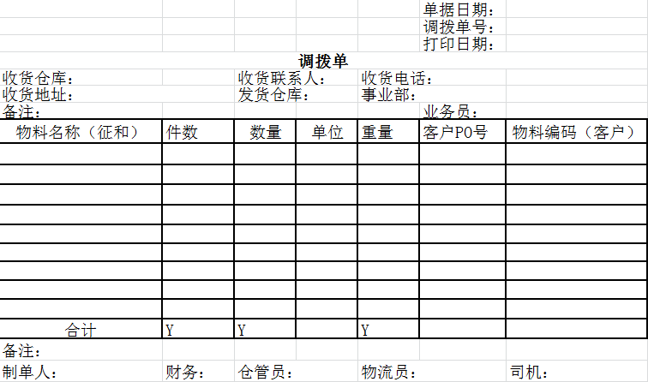

报表参数
参数 | 数据类型 | 必需/可选 | 缺省值 | 值集逻辑 | 描述
调拨单号 | 数字 | 必须
ORG_ID | 数字 | 必须 | 预置文件 |  | 不可见

相关截图
调拨单的截图
路径：库存管理/物料搬运单/物料搬运单
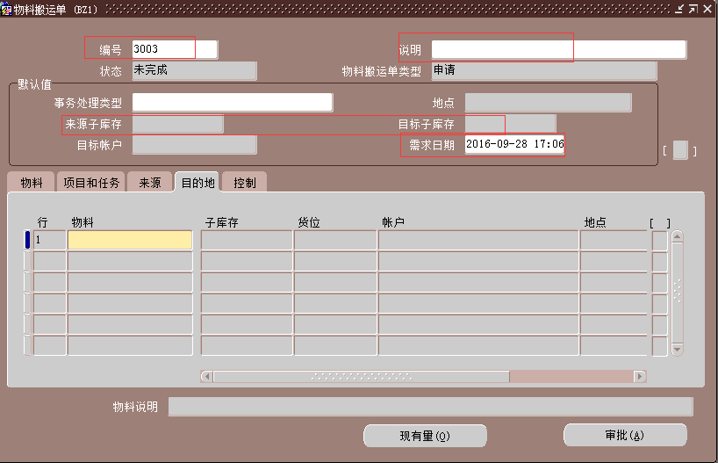

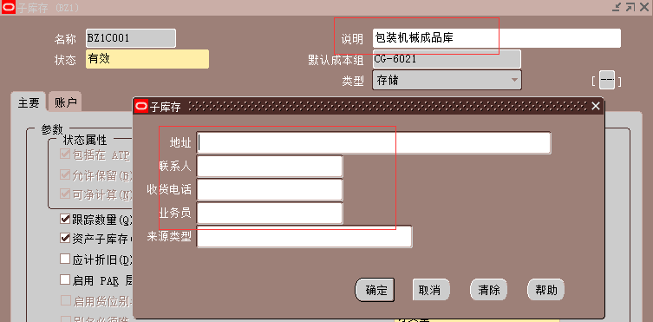
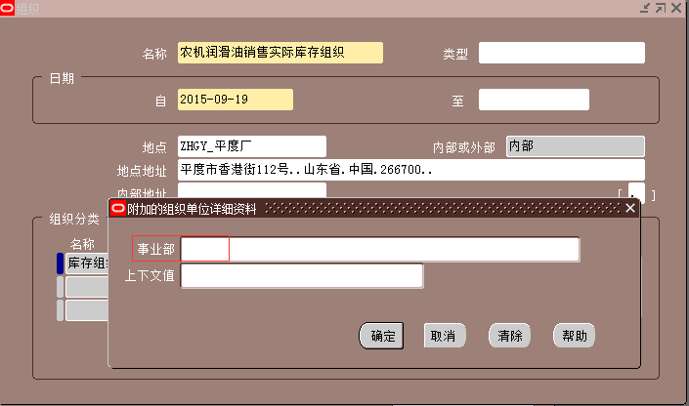
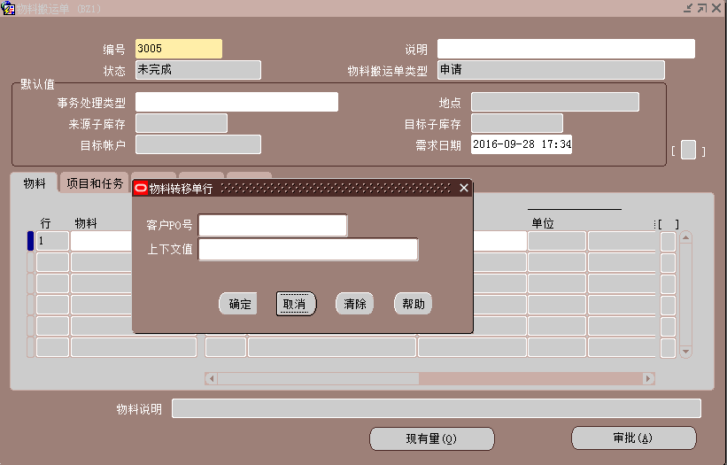
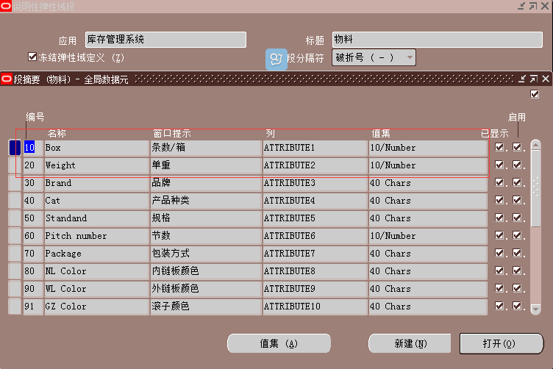

测试要点
- 抽取采购入库单进行打印，验证明细信息是否与实际一致。

其他注释
无

